Муниципальное бюджетное дошкольное образовательное учреждение № 79 г. Липецка

**Методическая разработка**

**«Знакомство дошкольников с романовской игрушкой»**



Воспитатель:

Резова Ирина Павловна

г. Липецк – 2022

*«Романовская малая скульптура сохранила милую*

*непосредственность и самобытность, праздничность и*

*сказочность, не утратила поэтического строя»*

*Т. Л. Гарибова*

Период дошкольного детства - важнейший этап развития и воспитания личности, наиболее благоприятный для формирования нравственно-патриотических качеств, художественно-эстетической культуры, приобщении детей к изобразительному искусству, формирования и развития способностей к изобразительной деятельности.

Использование народного искусства в педагогической работе – это необходимое условие современной системы воспитания. Оно обладает эстетической, нравственной и познавательной ценностью, содержит в себе исторический и культурный опыт многих поколений. Народное искусство заключается в образно-эмоциональном отражении мира, посредством чего и воздействует на ребёнка.

Национально-региональный компонент (культурное наследие — памятники архитектуры, искусства, декоративно-прикладного искусства, и др.) в [дошкольном образовании](https://www.google.com/url?q=http://el-mikheeva.ru/&sa=D&ust=1462700391421000&usg=AFQjCNEfw9TJQLKhqAf1OytmB6CLyUs0TQ) помогает детям ощутить и сознать свою принадлежность к своей «малой Родине», к своему дому.

Актуальность теоретического осмысления проблемы внедрения регионального компонента в дошкольное образование определяется процессами, происходящими в мировом сообществе и обусловленными изменениями его социально-экономических ориентаций, а также обострением внимания к этнической специфике, регионализацией образования.

Частью народной культуры является декоративно-прикладное искусство. Декоративно-прикладное искусство близко по своей природе творчеству ребенка (простота, завершенность формы, обобщенность образа), доступно детскому восприятию, понятно ему, помогает развивать психические процессы, расширяет кругозор.

Для реализации задач нравственно-патриотического и эстетического воспитания в образовательной деятельности ДОУ мы знакомим дошкольников с романовской игрушкой.

*Цель методической разработки:* изучение истории и традиционной культуры родного края через ознакомление с народными промыслами Липецкой области (романовская игрушка).

*Задачи:*

1. Расширить знания о липецком народном промысле «Романовская игрушка», его истории и мастерах.

2. Продолжать изучать особенности формы, декора и росписи глиняной романовской игрушки.

3. Продолжать осваивать и совершенствовать различные способы и приёмы лепки традиционных сюжетов романовской игрушки.

*Ожидаемый результат:*

создание коллекции традиционной романовской игрушки на тему «Романовские напевы»;

знание особенностей романовской игрушки;

освоение способов и приёмов лепки романовской игрушки;

получение знаний об истории игрушки, её мастерах;

радость творчества при работе с глиной и создании народной игрушки.

**История романовской игрушки**

Так уж повелось, что не было на Руси такого городка или села, где не процветали бы ремесла. Не исключение и Липецкая земля.

Традиции романовского промысла имеют глубокие корни. Романовская глиняная игрушка давно стала визитной карточкой нашей области.

История названия романовскойигрушки началась в XVI веке, когда бояре Романовы образовали здесь поселение и привезли своих крестьян из разорённых вотчин Скопинского уезда. В 1614 г. родственник царя Михаила Фёдоровича Романова Иван Никитович построил на городище острог, и селение стало называться городом Романов. В XVIII в. он был преобразован в село Романово – ныне село Ленино.

Вокруг было достаточно разнообразной глины, подходящей для изготовления посуды - белой, чёрной, красной и жёлтой. Мастера изготавливали из глины крынки, горшки, миски, ложки. Романовская посуда ценилась: её охотно покупали в городе, возили в окрестные деревни, на базары и ярмарки в село Боринское или уездный город Липецк.

Некоторые мастера начали лепить для души глиняные игрушки со свистками – свистульки. Для них использовали только чёрную глину – наиболее прочную и послушную в руках. Эти игрушки-свистульки стали по местности называться «романовскими». Игрушка лаконична и проста по исполнению.

Для романовской игрушки характерен интерес к жанровым композициям. Но в липецкой игрушке изображены не крестьяне, как в народных росписях по дереву, а военный с дамой, сани с запряжкой в один конь. Катанье в санях – один из типичных сюжетов русского народного искусства. Вылепленные каждая в отдельности, фигурки соединены в композицию на узком длинном основании, сама форма которого напоминает полозья и как бы символизирует скольжение по снегу, быстрый бег саней.

Впечатление лёгкости создает и красивый цвет бледно-жёлтой поливы. Часто мастера лепили и домашних животных: уток, коров, баранов и коз. По традиции народного искусства их изображали в профиль, а людей – в анфас. Создавали множество разнообразных образов: царственные индюки, петухи с гребнем-полусолнцем, быки с тонкими полосками «инея», утки с целым ожерельем утят и такие сложные композиции, как барыни - «романушки», танцующие медведи, всадники-«казаки».

Традиционный образ Берегини в романовской игрушке также имеет черты местного колорита: женская фигура - романушка одета в народный романовский костюм. Красная кофта, яркая юбка, пестрые разноцветные атласные ленты, ряды блестящих бус. В Липецке сохранилось выражение «как романушка», т.е. безвкусно, пёстро одета.

В 1910–1920-е гг. липецкие свистульки увеличиваются в размерах, нередко до 30-40 см. высотой. У петуха появляется высокий гребень причудливой формы, красивое оперение, нарисованное палочкой по сырой глине. Раскраска становится яркой, сочной, броской. Это уже не просто игрушка, а нарядная декоративная статуэтка. Свистки, скрытые в хвостах глиняных зверей, – больше дань традиции, чем приспособление для извлечения звуков. Липецкие глиняные птицы совершенно непохожи на скромные свистульки. Длинное туловище лежит на земле, опираясь спереди на две короткие толстые ноги. Массивная шея несёт небольшую голову, иногда увенчанную высоким гребнем у курицы или украшенную челкой у утки. Птицы театрально нарядны, богато их оперение; крылья, хвосты, сплошными тяжёлыми двух- и трёхрядными полукружиями расстилаются по земле. Иногда округлый хвост поднят вверх, как у индюка или павлина**.**

Образ Сирина в липецкой игрушке восходит к древнегреческим сиренам. Это – полуптица-полуженщина, которая зачаровывает людей своим пением. В славянской мифологии, по поверью, чудесная птица является лишь счастливым людям, и только они могут услышать её прекрасное пение.

Особенность липецкого декора игрушек — ритмичный орнамент из глубоких, как бы рубленых борозд, ложащийся то поперечными штрихами на большие рога коровы, то косыми полосками на бороду козла. Игрушку всегда делали свистулькой. По древним поверьям свист отпугивает злых духов. Другая причина - ребёнок, когда играет на свистульке, развивает свои лёгкие. Существует поверье, что у доброго человека игрушка должна засвистеть обязательно.

Игрушку перестали лепить на продажу в 40-х годах XX века, когда был введён большой налог на гончарство. А позднее и вовсе запретили производство игрушек. Лишь в 1990 гг. промысел романовской игрушки стал возрождаться.

Ярким представителем романовских игрушечников был И. П. Митин (1878-1932). Возрождение романовской игрушки связывается с Виктором Васильевичем Маркиным, народным мастером. Его учителем стал потомственный гончар Иван Фёдорович Гункин. Многие образцы романовских игрушек Иван Фёдорович восстановил по памяти. Умер Иван Гункин в 1997 году, оставив богатое наследство: несколько его собственных сюжетов романовской игрушки стали классикой этого ремесла.

В 1995 году романовская игрушка вышла на российский уровень. На первом всероссийском фестивале народной игрушки в Туле, Виктор Маркин за свои работы получил диплом первой степени. Игрушки побывали на фестивале в дни празднования 850-летия Москвы, на выставках в Италии, Китае и других странах. Некоторые работы мастера хранятся в Русском музее (Санкт-Петербург), Государственном Российском Доме народного творчества (Москва), музеях России и за рубежом (Франция, Италия, Израиль, Польша, Китай) .

В канун 2011 года романовская игрушка как «Сокровище российской глубинки» приехала в столицу и открыла «Романовское Рождество».

В 2011 году в целях развития промысла глиняной игрушки и в селе Троицкое Липецкого района состоялось официальное открытие Центра Романовской игрушки. Сегодня мастера глиняной игрушки - ученицы Виктора Васильевича Маркина - Ольга Леонидовна Волокитина, Татьяна Николаевна Тонких, Анастасия Сергеевна Короленко, Снежанна Владимировна Ильина, Елена Смолеевская и др. - активно работают, сохраняя нить преемственности народных традиции.

***Описание последовательности выполнения работ.***

Перед началом работы глину нужно перебрать, удалить камешки. Глиняную массу отбить о деревянную дощечку, чтобы глина стала однородной, без воздушных пузырьков.

Существует три основных приёма лепки романовской игрушки: «Пельмень», «Катушка», «Конус».

«Пельмень». Руками скатал мастер глиняный шар, потом, как из теста, сделал лепёшку. Защипывает края – получился большой пельмень, внутри полый, чтоб пространство для звука было. Из такой заготовки делается большая часть романовской игрушки: и птицы, и козлики, и коровки. Ножки, уши, рога налепливаются. Декор, глаза, прокалывается стеком, палочка деревянная, заточенная с одной стороны лопаточкой, с другой – острая, круглая. «Подвянет» глина можно прокалывать свисток. Можно делать дополнительные игровые отверстия – четыре или шесть.

«Катушка». Теперь лепка идет от цельного куска. Набивает мастер толстый и короткий валик, пережимает немного посередине, с двух концов подбивает. Получается «катушка». Начинает вытягивать будущие ноги, голову. Таким приемом делаются коники и собаки. И свист у такой игрушки иной – однотонный, резкий.

«Конус». Этим приемом лепки выполняются образы «Дам» и «Романушек». Из куска глины мастер конус набивает. С помощью заостренной раскатки, формирует полость в нутрии конуса, получается колокол юбки. Туловище, голова – вытягиваются, руки – примазываются. Детали костюма формируются из жгутиков и примазываются по местам.  
 Сохнуть работам нужно около недели. Потом их обжигают в специальной электрической печи.

*Алгоритм ознакомления дошкольников с романовской игрушкой*

1) Вопросы, направленные на знание народных промыслов Липецкой области:

- Какой предмет тебе нравится?

- Видел ли ты его раньше? Назови народный промысел, к которому он относится?

- Опиши его. Что ты знаешь о народном промысле.

2) Вопросы, направленные на выявление средств выразительности:

- Что в нём тебе нравится? (узор, цвет, форма, композиция, настроение).

- Какое настроение передал мастер в своём изделии?

- Что ты чувствуешь, когда держишь в руках этот предмет?

3) Вопросы, направленные на выделение художественных материалов (из чего сделан предмет?):

- Какой материал использовал автор, чтобы передать это настроение, этот образ? (из чего сделаны эти предметы?)

Алгоритм росписи силуэта романовской игрушки:

• Простым карандашом сделать разметку основных цветовых пятен.

• Гуашевой краской нанести цвет основных пятен.

• Цветом закрасить мелкие детали.

• Нанести полоски, точки.

• Украсим серебряной краской.

**Список литературы**

1.Блиинов Г.М. Чудо-кони, чудо-птицы. Рассказы о русской народной игрушке. М.: Просвещение.- 1977. - 190 с.

2. Богуславская И. Русская глиняная игрушка. Л.: Искусство, 1975. - 148 с.

3.Даль В.Н. Толковый словарь живого великорусского зыка. СПб. т-во М. О. Вольф,, 1903-1911 (1987). -928 с.

4. Колобкова, И. А. Романовская глиняная игрушка. Народное искусство: исслед. и материалы : сборник статей / сост. и науч. ред. И.Я. Богуславская. СПб., 1995. – 204 с.

5. Кулешов А.Г. Русская глиняная игрушка как вид народного искусства.

Истоки и типология. М., 2009 г., 49 с.

6. «Областной центр событийного туризма» Живая глина И. Ф. Гункина. Липецк, 2018.

7. Ильина С. Романовская игрушка // Юный художник. – **2012. -** № 1. – С.37

8. Ползикова Л.В. Искусство родного края. Дидактические материалы к программе курса «Художественное краеведение».- Липецк: ЛИРО, 2008. 9. Прямкова Н. Особенности развития традиционного народного искусства Липецкого края // Проблемы истории и теории художественной культуры и традиционного искусства: сборник / отв. ред. Н. А. Прямкова. – Липецк : ЛГПУ, **2003.** – С. 4-11.

9. Смолеевская Е. Глиняные истории Елены Смолеевской: каталог выставки 2013 год / Е. Смолеевская; Липецкий музей народного и декоративно-прикладного искусства. – Липецк, 2013. – 12 открыток.

10. Единый реестр объектов нематериального культурного наследия липецкой области (ocknt48.ru).

11.Электронные ресурсы: Волшебная сила романовской игрушки http://lounb.ru/vvs/1528/

**Практический материал**

**по ознакомлению дошкольников с романовской игрушкой**

***Анкетирование педагогов и родителей***

*Анкета для педагогов*

1. Какие промыслы Липецкой области Вам известны?

2. Чем является для Вас изделия народных промыслов:

- культурным наследием

- музейным экспонатом;

- сувениром для украшения интерьера;

- средством развития и воспитания ребенка.

3. Считаете ли вы необходимым знакомить дошкольников с народными промыслами. Почему?

4. Какие предметы и изделия народных промыслов присутствуют в развивающей среде Вашей группы?

5. Нужна ли народная игрушка современным детям? (Почему?)

6. Характер использования народной игрушки в вашей педагогической деятельности:

- в качестве игрушек – забав;

- в качестве наглядного материала на занятиях по ИЗО;

- в качестве сенсорных эталонов;

- в качестве дидактических игр.

***Анкета для родителей***

• Какие народные промыслы Липецкой области Вы знаете?

• С какими народными игрушками Вы играли в детстве?

• Есть ли у Ваших детей народные игрушки дома?

• Какие изделия декоративно-прикладного искусства есть у Вас дома?

• Чем, по Вашему мнению, отличается народная и современная игрушка?

• Мастерите ли Вы какие-нибудь игрушки сами или вместе со своими детьми? Какие?

• Хотелось бы Вам, чтобы среди любимых игрушек Вашего ребенка были народные игрушки?

• Покупаете ли ребенку игрушки народных промыслов (матрешка, дудочка, глиняные свистульки, куклы и др.)?

**Романовская игрушка для использования в образовательной деятельности**

|  |  |  |  |  |  |
| --- | --- | --- | --- | --- | --- |
| **№ п/п** | |  |  | | --- | --- | |  |  |   **Название** | **Изображение** | **Описание** |
| 1. | Жаворонок |  | Керамическая игрушка «Жаворонок» (см)  Высота:5,5-6  Ширина:3,5-4  Длинна |
| 2. | Жаворонок на подставке |  | Керамическая игрушка «Жаворонок на подставке» (см)  Высота8-9  Ширина: 3,5-4  Длинна:6 -7 |
| 3. | |  |  | | --- | --- | | Индюк |  | |  | Индюк (см)  Высота: 12-13  Ширина:9-11  Длинна: 10-11 |
| 4. | |  |  | | --- | --- | | Козлик на двух ножках |  | |  | Козлик на двух ножках(см)  Высота:6-7  Ширина:3,5-4  Длинна:7,-8 |
| 5. | |  |  | | --- | --- | | Лось |  | |  | Лось на двух ногах(см)  Высота:7-8  Ширина:3,5-4  Длинна:7-8 |

**Конспект мероприятия с детьми «Игрушка родного края».**

**Цель:** воспитывать у детей любовь и интерес к искусству родного края; развивать эстетический вкус через восприятие романовской глиняной игрушки**.**

**Задачи:**

1. Продолжать знакомить с народными промыслами Липецкой области, с особенностями романовской глиняной игрушки.
2. Формировать навыки по созданию единства формы и декора игрушки.
3. Развивать творческие способности и воображение.

**Материалы и оборудование:**

* модель для раскрашивания "Романовская игрушка"
* романовские игрушки
* плакаты «Романовская игрушка»
* гуашь
* кисти
* баночка для воды
* салфетка
* простой карандаш
* ластик

**Ход занятия.**

1. **Организационный момент (создание мотивации).**

Завелась неведомая птица —

Всякий ей дивится:

Не поет и не летает,

Вся горит и полыхает.

Далеко по белу свету

Знают люди птицу эту,

Эта птица не простая,

Расписная, золотая.

Просто диво — безделушка,

Зовут ее народная игрушка.

Велика Россия наша  
И талантлив наш народ  
О Руси родной умельцах  
На весь мир молва идет.

**Основная часть**

Сегодня, ребята, я приглашаю вас в мир народной игрушки. Издавна славилась наша родина своими мастерами, своими делами. Где бы мы ни были - везде встретим чудо-мастеров, умеющих превращать природные материалы в удивительные творения. Места, где живут эти мастера, называют центрами народных промыслов. Наша Липецкая область тоже славится своими мастерами, своими романовскими игрушками.

**Рассказ воспитателя**

Давно-давно на берегу реки Воронеж выросло большое село Романово - ныне Ленино. В Романове быстро появились гончары: вокруг было много разной глины для изготовления посуды - белой, чёрной, красной и жёлтой. Некоторые мастера начали лепить для души глиняные игрушки со свистками – свистульки. Для них использовали только чёрную глину – наиболее прочную и послушную в руках. Эти игрушки-свистульки стали называться «романовскими».

Почему они стали так называться?

Известные мастера романовской игрушки - это Виктор Васильевич Маркин и Иваном Федоровичем Гункин.

Посмотрите, какие игрушки лепили романовские мастера (демонстрация игрушек)

Сюжеты в романовской игрушке часто изображали городскую жизнь. Мастера лепили и домашних животных: уток, коров, баранов и коз.

Женская фигура - романушка одета в народный романовский костюм. Красная кофта, яркая юбка, пестрые разноцветные атласные ленты, ряды блестящих бус. В Липецке есть выражение «как романушка», т.е. безвкусно, пёстро одета.

Игрушка кажется лёгкой. Она покрыта бледно-жёлтой поливой. Игрушка проста. Детали лиц, одежды, причудливые головные уборы переданы с помощью дырочек, защипов и косых насечек. Особенность украшения игрушек — орнамент из глубоких борозд (углублений). Цвета росписи - это красный, желтый, оранжевый, зеленый, используют серебряное и бронзовое покрытие. В качестве узора наносят полоски и точки.

Назовите особенности романовской игрушки, чем она отличается?

Какие цвета используют мастера при росписи романовской игрушки?

**Дидактическая игра «Найди романовскую игрушку»**

Воспитатель раздает карточки с изображением различных народных игрушек, среди них нужно найти и назвать номера, соответствующие изображениям романовской игрушке.

Богата Липецкая земля народными ремёслами и славится мастерами своими. И мы с вами попробуем себя в роли народных мастеров и распишем наши игрушки.

**Динамическая пауза**

Мастер глину замесил  
И игрушек налепил,  
После высушил, и в печь –  
Добела их все обжечь.  
А потом он краски взял  
И игрушки расписал.

На мольберте поэтапная роспись романовской игрушки.

**Объяснение поэтапной росписи:**

* Простым карандашом делаем разметку основных цветовых пятен.
* Гуашевой краской наносим цвет основных пятен.
* Цветом закрашиваем мелкие детали.
* Наносим полоски, точки.
* Украшаем серебряной краской.

**Закрепление алгоритма росписи.**

**Повторение правил аккуратной работы.**

**3. Практическая часть.**

Дети самостоятельно расписывают игрушки. Педагог проводит

индивидуальную работу.

**4. Заключительная часть.**

В конце занятия устраивается выставка детских работ. Вечером на неё приглашаются родители.

**Презентация детских работ (**совместно с педагогом дети выбирают стихотворение, которое подходит к игрушке и представляют свою работу)

**Подбор стихотворных текстов «РОМАНОВСКАЯ ИГРУШКА»**

Есть под Липецком село,

Романово зовут его.

И живут там мастера,

Что добро несут в дома.

И добро там не простое,

И не злато- серебро.

Романовской игрушкой

Называется оно.

Наша русская игрушка,   
Не стареет сотни лет  
В красоте, в таланте русском  
Весь находится секрет. 

Что за конь!

Только тронь -

Со всадником вместе

Ускачет верст за двести.

С переливами поет, утром будит весь народ.

Золотистый гребешок гордо носит … (Петушок)

Ой, свистулечка какая,

Уточка расписная!

Необычная, смешная

И чуть-чуть пузатая!

-Подожди минуточку,

Ты откуда, уточка?

Уточка свистит моя:

-Ой, Романовская я!

Утка - Марфутка

Бережком идет

Уточек - Марфуточек

Купаться ведет.

Утки , птички, петушки –  
Музыкальные свистки,  
По-народному – свистульки,  
Лепят в нашей области   
И свистульки, спору нет,  
Покорили целый свет!

Почтеннейшие господа!

Посмотрите вы сюда!

Игрушки романовские

На все манеры.

Вот вам барыни,

А вот и кавалеры.

У барынь алые щеки и губки.

Нарядные платья и теплые шубы.

Хоть весь базар обойдете,

Лучше барынь не найдете.

Стоит молодушка,

А с ней коровушка:

Важная, спокойная

Буренушка - дойная.

Игрушки –романушки повсюду славятся

Подходите скорей- они и вам понравятся!

Выбрать стихотворение, которое подходит к вашей игрушке и представить свою работу.

Педагог не забывает похвалить каждого ребенка, отметить в игрушке то, что лучше всего удалось.

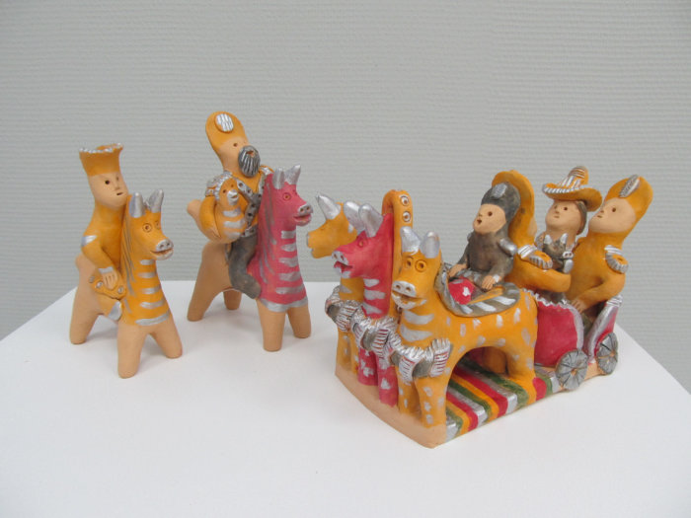**Романовская игрушка**

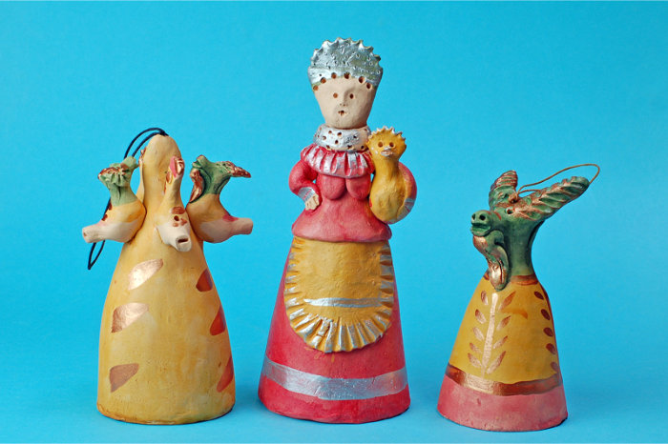

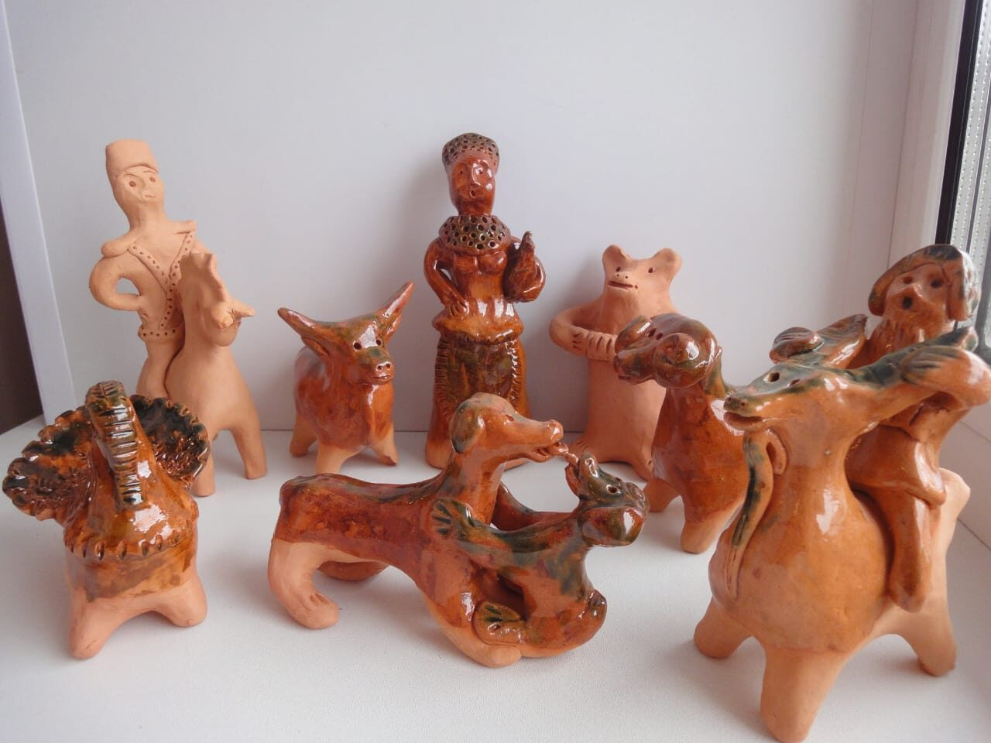

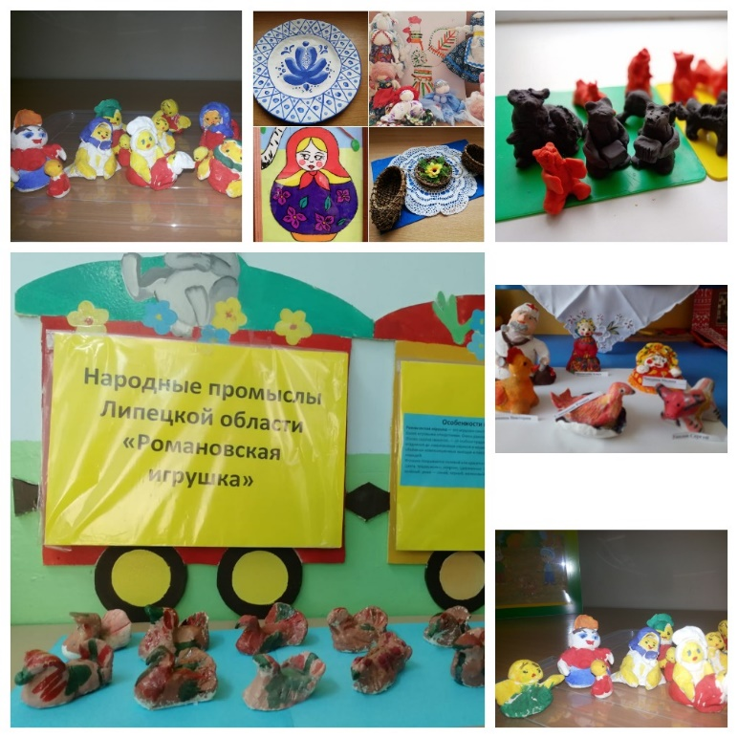**Выставка детских работ**

**Центр романовской игрушки**

